# ФЕДЕРАЛЬНОЕ ГОСУДАРСТВЕННОЕ АВТОНОМНОЕ ОБРАЗОВАТЕЛЬНОЕ УЧРЕЖДЕНИЕ ВЫСШЕГО ОБРАЗОВАНИЯ

**«НАЦИОНАЛЬНЫЙ ИССЛЕДОВАТЕЛЬСКИЙ УНИВЕРСИТЕТ ИТМО»**

ФАКУЛЬТЕТ ТЕХНОЛОГИЙ ИСКУССТВЕННОГО ИНТЕЛЛЕКТА



Лабораторная работа №2

по дисциплине “Численные методы анализа данных”

Выполнил: Студентка группы J3111 Нимеева Ангелина Борисовна

ИСУ: 466898

Преподаватель: Хитров Е.Г.

Санкт-Петербург 2025

# Введение

В данной лабораторной работе были реализованы несколько методов оптимизации для поиска минимума функции Розенброка. Были использованы следующие методы:  
- Метод тяжелого шарика  
- Метод Нестерова  
- Метод Ньютона

# Методы

Функция Розенброка определяется как:  
f(x) = (1 - x₀)² + 100 * (x₁ - x₀²)²  
Минимум находится в точке (1, 1), значение функции в минимуме равно 0.  
  
Метод Нестерова обновляет положение, используя импульс и градиент, что позволяет ускорить процесс сходимости.

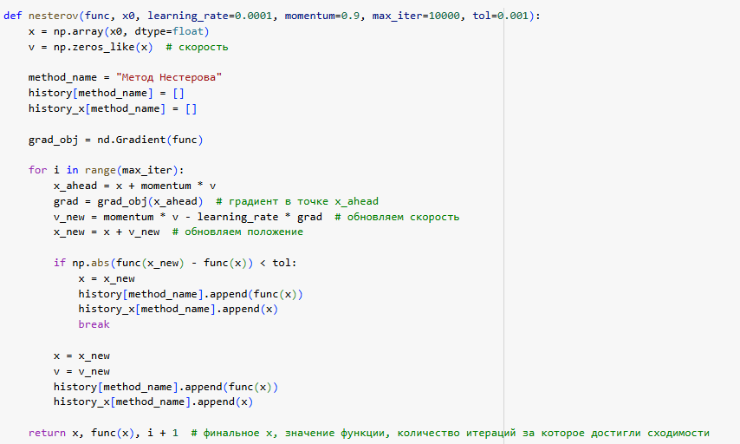

Метод Ньютона использует как градиент, так и гессиан, что позволяет более точно вычислять направление движения.

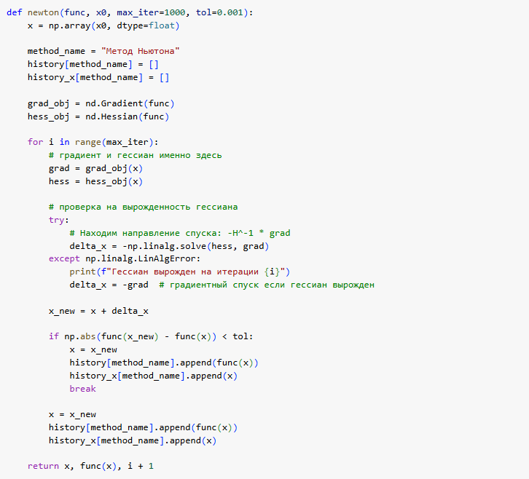

Метод тяжелого шарика: метод, имитирующий поведение тяжелого шарика, который замедляется, приближаясь к минимуму. Это позволяет повысить устойчивость метода, особенно вблизи минимальных точек. 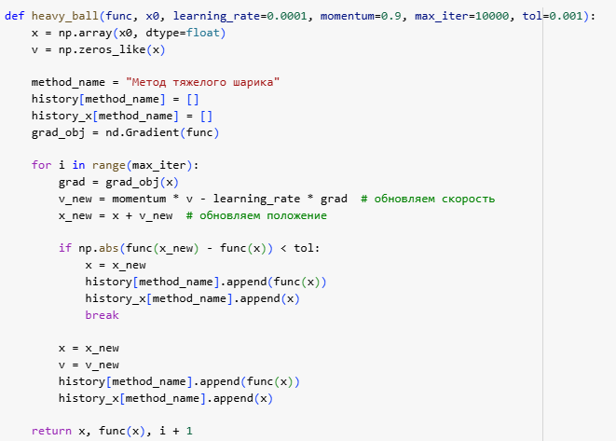

# Результаты

В ходе выполнения оптимизации функции Розенброка с использованием различных методов были получены следующие результаты:

**-** Метод Нестерова продемонстрировал хорошую производительность, достигнув минимальной точки с приемлемым числом итераций. Начальное приближение было достаточно далекое от оптимального, однако после 40 итераций метод с успехом приблизился к минимуму. Это подтверждает высокую эффективность метода Нестерова в ускорении сходимости, хотя и не в такой высокой степени, как метод Ньютона.

**-** Метод тяжелого шарика продемонстрировал менее точные результаты в сравнении с первым методом. Несмотря на большое количество итераций (79), метод пришел к решению, которое оказалось менее точным. Это говорит о том, что метод тяжелого шарика может требовать больше вычислительных ресурсов для достижения более точного минимума, что делает его менее эффективным для данной задачи.

**-** Метод Ньютона показал наилучший результат по количеству итераций. В отличие от других методов, он смог достичь минимального значения функции за несколько шагов, что делает его самым быстрым и точным методом в данном контексте. Это подчеркивает его высокую эффективность при работе с задачами, где важна точность и скорость сходимости.

# Визуализация

# 

# 

# Выводы

- Метод Нестерова эффективен, но требует больше времени по сравнению с методом Ньютона.

- Метод тяжелого шарика оказался менее эффективным и потребовал значительное количество итераций.

- Метод Ньютона был наилучшим вариантом с точки зрения скорости и точности, что подтверждает его преимущества в задачах оптимизации.

Таким образом, для данной задачи наилучшим выбором является метод Ньютона, так как он показал наивысшую производительность при минимальном числе итераций.

Оценка числа итераций при поиске минимума

|  |  |  |
| --- | --- | --- |
| Метод | Колво итераций | Оценка |
| Нестеров | 40 | Среднее |
| Тяжелый шарик | 79 | Высокое |
| Ньютон | 4 | Низкое |

# Решение colab

# https://colab.research.google.com/drive/12pO1mBFBg_98l8M1z_QOfdmwAlyLSTqD